**Санкт‑Петербургское государственное унитарное предприятие**

**«Санкт‑Петербургский информационно‑аналитический центр»**

**(СПб ГУП «СПб ИАЦ»)**

ПРОГРАММА ДЛЯ ЭВМ

**ЛЕКАРСТВЕННОЕ ОБЕСПЕЧЕНИЕ БЕРЕМЕННЫХ И КОРМЯЩИХ ЖЕНЩИН**

РУКОВОДСТВО ПОЛЬЗОВАТЕЛЯ

На 16 листах

Содержание

1 Введение 3

1.1 Краткое описание возможностей 3

1.2 Уровень подготовки пользователя 3

1.3 Перечень эксплуатационной документации 3

2 Назначение и условия применения 4

3 Подготовка к работе 5

3.1 Вход на сайт 5

3.2 Авторизация 5

4 Описание операций 6

4.1 Создание направления 6

4.2 Администрирование данных врачей 7

5 Аварийные ситуации 9

6 Рекомендации по освоению 10

# Введение

Данный документ представляет собой руководство пользователя по работе с веб‑интерфейсом программы «Лекарственное обеспечение беременных и кормящих женщин».

Документ содержит описание области применения и основных функциональных возможностей программы, сведения о ее назначении и условиях применения, описание элементов пользовательского интерфейса, операций, выполняемых пользователем.

Документ применяется на этапах обучения пользователей работе с программой, а также в процессе ее эксплуатации.

## Краткое описание возможностей

Веб‑интерфейс программы содержит необходимый объем информации в соответствующих разделах, базовый набор сервисов работы с информацией, обеспечивающий требуемую полноту и актуальность информационных и иных услуг, предоставляемых пользователям. Структура представления информации и пользовательские интерфейсы по доступу к ресурсам и сервисам интуитивно понятны широкому кругу пользователей.

Веб‑интерфейс программы содержит версию для слабовидящих.

## Уровень подготовки пользователя

Для работы с веб‑интерфейсом программы от персонала не требуется специальных технических навыков, знания технологий или программных продуктов, за исключением общих навыков работы с персональным компьютером и стандартным веб‑браузером.

## Перечень эксплуатационной документации

Перечень эксплуатационных документов, с которым необходимо ознакомиться:

1. «Лекарственное обеспечение беременных и кормящих женщин». Руководство пользователя.

# Назначение и условия применения

Программа предназначена для информационного сопровождения процесса обеспечения беременных женщин и кормящих матерей специализированными продуктами питания.

Основные функции программы:

создание направления на получение питание через графический интерфейс пользователя программы или через интеграционные профили;

обмен данными с организациями, осуществляющими выдачу питания по созданным направлениям через интеграционные профили программы;

управление справочниками препаратов и сотрудников медицинских организаций через графический интерфейс пользователя программы;

обмен с единой информационной системой здравоохранения данными   
о выписанных направлениях.

Структура веб‑интерфейса программы содержит следующие функциональные элементы:

главная страница;

страницы разделов для создания направлений и администрирования данных врачей.

Все разделы могут отображаться в версии для слабовидящих.

Для работы с программой следует запустить интернет‑браузер и ввести в адресной строке URL‑ссылку.

В ходе работы предусматривается использование клавиатуры и мыши.

По умолчанию открывается главная страница веб‑интерфейса программы.

Возможности использования отображаемой на портале информации зависят от роли и прав доступа конкретного пользователя.

1. Пользователи клиентской части программы могут использовать любые операционные системы, поддерживающие работу следующих браузеров:
2. Internet Explorer 11 и выше (только для Windows);
3. Также для работы с программой необходимо программное обеспечение, позволяющее просматривать и выводить на печать файлы *.pdf.
4. Требования к техническим характеристикам персонального компьютера пользователя программы «Специализированное питание беременным женщинам и матерям» для оптимальной работы:
5. процессор: IntelPentium 1.5 ГГц;
6. оперативная память: 2 Гб;
7. жесткий диск: 80 Гб;
8. сетевой адаптер: 100 Мбит.

# Подготовка к работе

## Вход на сайт

Для работы с программой запустите интернет-браузер и в адресной строке введите электронный адрес сайта <адрес целевого сериса>/default.aspx. Откроется форма авторизации   
(рис. 1).



Рисунок 1 – Вход в программу, форма авторизации

## Авторизация

Для работы с программой нужно осуществить процедуру аутентификации, вводя параметры учетной записи в поля «имя пользователя» и «пароль» и нажать кнопку «Войти». В случае удачной аутентификации произойдёт переадресация к основной области работы

# Описание операций

## Создание направления

Перейти на страницу создания направления (рис. 2).



Рисунок 2 – Переход на страницу создания направления

Осуществить поиск гражданина, введя значение в поле СНИЛС (рис. 3).

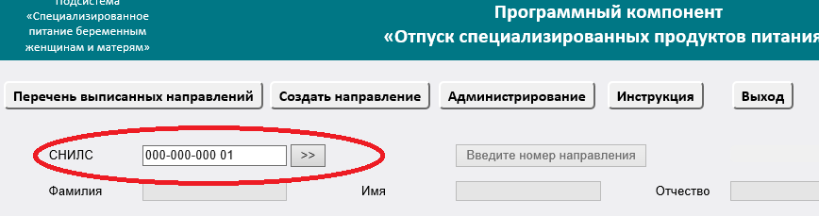

Рисунок 3 – Пример заполнение поля «СНИЛС»

В случае успешного поиска будут заполнены поля паспортных данных.

В противном случае, данные необходимо ввести на основании документов, удостоверяющих личность.

После заполнения всех полей необходимо выбрать продукт питания, количество единиц продукта, дату выдачи направления и лечащего врача (рис. 4).

После чего нажать кнопку «Сохранить».

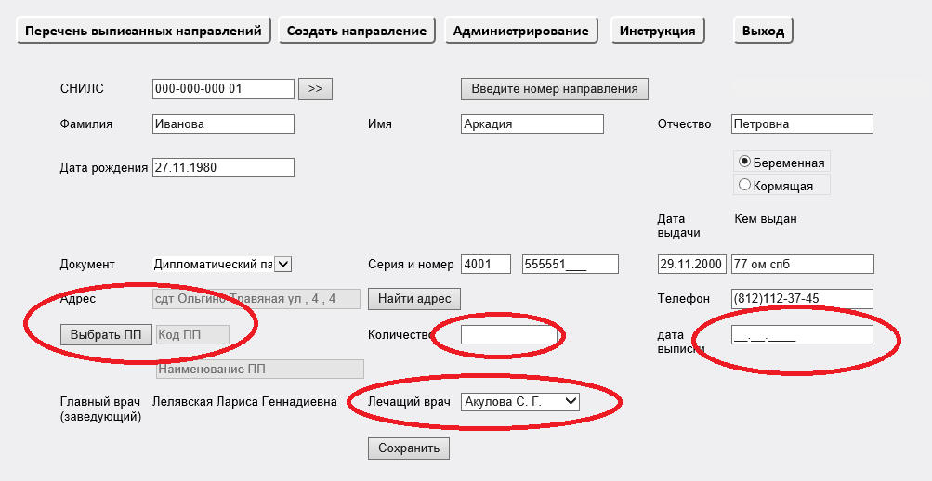

Рисунок 4 – Расположение полей на странице создания направления

В случае успешного сохранения будет доступна кнопка выгрузки печатной формы направления для выдачи гражданину.

В противном случае – ошибочные поля будут выделены цветом (рис. 5).

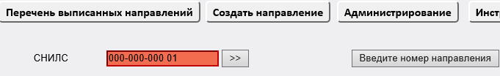

Рисунок 5 – Пример отображения неверно заполненного поля

## Администрирование данных врачей

Перейти в раздел «Администрирование» (рис. 6).



Рисунок 6 – Переход в раздел «Администрирование»

Откроется окно со списком врачей, осуществляющих выписку направлений на получение продуктов питания.

Для создания новой записи необходимо нажать кнопку «Новый врач» (рис. 7).

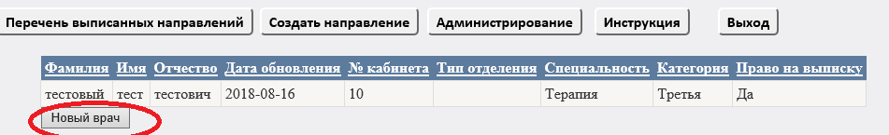

Рисунок 7 – Расположение кнопки «Новый врач»

В появившемся окне необходимо заполнить все поля и копку «ОК» (рис. 8).

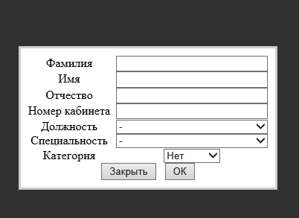

Рисунок 8 – Окно заполнения данных о враче

Для редактирования записи необходимо «кликнуть» по записи врача в общем списке.

Положение «Право на выписку» - регулирует видимость записи при регистрации направления (рис. 9).

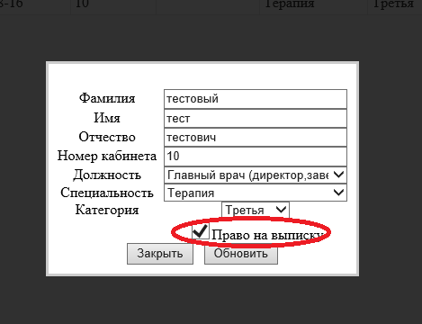

Рисунок 9 – Расположение опции «Право на выписку»

# Аварийные ситуации

Аварийные ситуации могут возникать в случае несоблюдения условий выполнения технологического процесса, в том числе при длительных отказах технических средств.

В случае аварийных ситуаций на стороне пользователя работоспособность программы не страдает, данные не теряются и доступны после авторизации в административной части программы. При ошибках в работе аппаратных средств (кроме носителей данных и программ) восстановление функций программы возлагается на операционную систему. При неверных действиях пользователей, неверных форматах и недопустимых значениях входных данных программа предупреждает пользователя соответствующим сообщением.

# Рекомендации по освоению

Для успешного освоения принципов работы с программой необходимо иметь навыки работы с персональным компьютером на базе операционных систем Microsoft Windows на уровне квалифицированного пользователя и свободно осуществлять базовые операции, а также изучить настоящий документ.

Выполнения контрольного примера не требуется, т.к. программа имеет интуитивно понятный пользовательский интерфейс.